出國報告（出國類別：考察）

赴大陸考察古蹟保存與舊城再生

報告書

服務機關：內政部建築研究所
姓名職稱：陳瑞鈴 副所長
靳燕玲 副研究員
派赴國家：中國大陸
出國期間：98年8月29日至98年9月4日
報告日期：98年9月30日

目次
目次 II
圖次 III
摘 要 IV
一 目的 1
二、考察過程 3
三、心得 20
四、建議 22

圖次
圖1 陳副所長參觀湖南大學土木工程相關實驗室 4
圖2 湖南大學現代竹木及組合結構研究所 5
圖3 陳副所長參觀湖南大學土木工程實驗設施並簡介本所相關經驗 5
圖4 向湖南大學建築設計學院師生演講並進行交流討論 6
圖5 天心閣古城保護區 7
圖6 天心閣古城列為省級保護文物 8
圖7 嶽麓書院列為全國重點級保護單位 9
圖8 嶽麓書院經常性舉辦論壇講座及學術交流活動…………………………10
圖9 陳副所長與北京古代建築研究所韓所長、侯副所長互贈研究出版品
……………………………………………………………………………… 11
圖10陳副所長與北京古代建築研究所韓所長侯副所長及同仁進行交流……………………………………………………………………………… 12
圖11 北京古代建築研所辦公室內「消防工作、人人有責」 12
圖12 北京文物局利用古蹟作為辦公室使用..........................................................13
圖13 恭王府內部分建築作為展覽場用途 14
圖14 恭王府邸花園成為民眾休憩公園 15
圖15 重建中的前門大街上仿古建築林立 16
圖16 大柵欄是老北京人聚集的傳統街道 17
圖17 南鑼鼓巷內保存完好的宅第 18

摘 要
關鍵詞：古蹟保存、再利用、湖南大學、北京古代建築研究所
本次考察自98年8月29日至9月4日，共參訪湖南長沙及北京二個城市，除拜會湖南大學建築設計學院及北京古代建築研究所，並針對文化空間保存再利用與都市空間發展課題，與相關學者進行研討，以增進雙邊研究概念及技術之相互了解。期間並就古蹟修復與活化再利用課題，考察長沙嶽麓書院等歷史建築及古蹟保存案例，如先農壇、清華園、恭王府等，以及北京舊城之再生，如天安門前門外大街及南鑼鼓巷等地。此行除考察大陸古蹟保存與舊城再生之發展與政策推動現況外，亦吸收相關單位之研究成果及經驗，可作為我國推動古蹟歷史建築再利用與更新經濟及相關制度研修之借鏡，並供本所古蹟歷史建築保存修復與活用科技研究策略之參考。藉此蒐集大陸地區古蹟保存技術與發展策略等相關資訊，並介紹我國之研究成果與經驗，建立相關交流與合作聯繫之管道。

一、目的
大陸地區自改革開放以來，面臨國際化及經濟的急速發展，不僅人民文化水平普遍提升，由於世界各國對於中國文化的高度興趣，古蹟觀光逐漸成為備受關切的重點。然而，如何在保存維護管理與活化再利用之間取得平衡，讓古蹟得以合宜的修復技術永續使用，並且避免因過度利用招致損壞，也成為政府單位、修復技術工作者、古蹟與歷史建築研究學者亟需共同解決的課題。
同樣的，我國對於古蹟及歷史建築修復工作，也從單純探討建築構體之力學行為如加強砌體、灰漿等結構之作用，延伸為保存及再利用策略研析，例如針對古蹟及歷史建築修復之材料特性、及保存環境，以微觀深入的方式加以研析，應用電腦和攝影科技運用於古蹟和歷史街區的實測，推動從都市發展的觀點進行古蹟保存。近年來，更著重於技術推廣層面，包括落實古蹟與建築管理、消防、都市計畫相關之整合，積極向空間規劃專業者宣導，於都市規劃或景觀設計階段，能兼顧古蹟永續利用之目標與務實作法。
湖南長沙作為城市始於春秋戰國時期，距今約2400年，且一直未改變城址，是中國歷史上保持城址不變最長時間的城市之一。長沙古城歷史淵遠流長，有楚漢名城之稱，廣為人知的文化遺產及古蹟包括馬文堆文物、千年學府嶽麓書院、古城天心閣等，是中國大陸第一批公佈的文化古城。城區內並有化龍池、天心閣、太平街、小西門、潮宗街歷史文化街區，成為探討古建築及城區發展之重要研究素材。
另一方面，北京是人類歷史發源地之一，也是世界著名之文化名城和古都，具有三千多年的建城史。春秋戰國時期燕國建於薊，遼代的南京、金代均在此地區立都，元、明、清三代，北京更成爲全國的政治及文化中心。因此，皇家宮廷、園林、朝壇及宗教建築遍佈，長城、古運河亦均以此爲北端。北京現存名勝古迹極爲豐富，有世界上最大的皇宮紫禁城故宮、祭天神廟天壇、皇家花園北海、皇家園林頤和園、八達嶺長城、司馬台、慕田峪、明十三陵、周口店古人類遺址及展覽館、以及世界上最大的四合院恭王府等名勝古蹟。據統計，全市共有文物古蹟7309處，其中國家級文物保護單位42個，市級文物保護單位222個。因此，北京舊城是世界上現存規模宏大的完整古城。在城中南北中軸線上的主要建築、高大城樓與典型街區並存，儘管近年因開發腳步過快，為數不少的歷史建物面臨拆除命運，仍有少數四合院群仍保存較完好，是了解珍貴歷史文化遺産必到之地。
為此，本次考察內容包括參訪湖南長沙及北京二個城市，除拜會湖拜會湖南大學、及北京古代建築研究所，並針對兩岸文化空間保存再利用與都市發展課題進行研討。同時考察古蹟修復及活化再利用之相關案例，藉此蒐集彼岸有關歷史建築、古蹟保存與舊城再生策略之資訊，並就我國古蹟與歷史建築再利用效益與經濟議題之研究成果及經驗進行交流。

二、考察過程
本次考察自8月29日至9月4日行程共計七天，其中8月29日至9月1日於湖南長沙拜訪湖南大學，並參觀天心閣古城街、嶽麓書院，並與湖南大學建築設計學院進行文化空間保存再利用與都市空間發展專題研討。9月1日至9月4日轉赴北京拜訪北京古代建築研究所，參訪先農壇、清華園、恭王府，以及北京推展舊城再生之實例，如天安門前門外大街及南北鑼鼓巷等地。以下就各段行程之考察內容分別概述。
- 湖南行程
1.參訪湖南大學
湖南大學與本所業務相關之機構為土木工程學院、環境科學與工程學院和建築學院。土木工程學院共設有13個研究所和3個實驗室。包括結構工程研究所、岩土工程研究所、新型工程材料研究所、水工程技術及設備研究所、建設工程管理研究所、鋼結構工程研究所、橋樑工程研究所、道路與交通工程研究所、建築節能與環境研究所、綠色能源研究所、工程結構綜合防護研究所、現代竹木及組合結構研究所、工程結構監測評估與現代仿真技術研究所。實驗室則包括建築安全與節能教育部重點實驗室、工程結構損傷診斷湖南省重點實驗室、風工程與橋樑工程湖南省重點實驗室。
其次，環境科學與工程學院計有環境保護研究所、中德環境技術中心、環境影響評價中心、生態旅遊規劃中心。此外，建築學院包括城市建築研究所、建築系、城市規劃系、環境藝術系、景觀設計系、建築歷史與理論研究中心、建築技術研究中心、實驗中心。其中與本所古蹟修復保存業務相關機構為建築歷史與理論研究中心、建築技術研究中心。
湖南大學辦學的總體指導思想是堅持“面向現代化、面向世界、面向未來”，認真落實“三個代表”的重要思想，全面貫徹 “科教興國”的戰略，弘揚嶽麓書院傳道濟民、學思並進、敢為人先、經世致用、相容並蓄、開放辦學的優秀文化傳統，推進教育創新，強化辦學特色，著力提高人才培養品質、學科建設水準和綜合辦學效益。
同時，建築學、城市規劃、環境藝術專業的辦學思想是在湖南大學總體辦學思想指導下，體現各專業教育的特點和專業的發展方向，面向全國，面向世界，突出地方特色，培養學生有職業道德和社會責任感，專業基礎紮實、動手能力強，且具有創新意識和實際工作能力的高素質複合型人才。
在建築專業學程設計方面，採取建築學專業（5年制）、城市規劃專業（5年制）、環境藝術專業（4年制），研究生學程包括建築設計及其理論專業、建築技術專業、建築歷史及理論專業、城市設計及理論專業等。
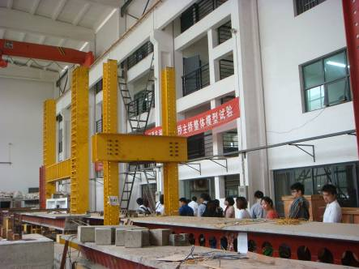

圖1 參觀湖南大學土木工程相關實驗室

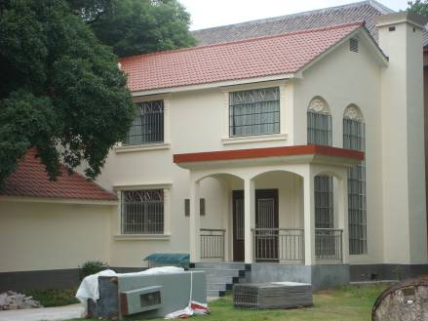

圖2 湖南大學現代竹木及組合結構研究所
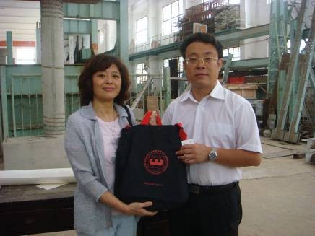

圖3陳副所長參觀湖南大學土木工程實驗設施並簡介本所相關經驗
2.與湖南大學建築設計學院進行古蹟及歷史建築保存研討交流
在相互研討過程中，了解到湖南大學建築設計學院對於古蹟及歷史建築保存亦十分重視，現階段之研究課題方向包括以下三方面：
（1）建築歷史研究
該院長期從事建築歷史教學，進行東西方建築歷史和建築文化的比較研究、以及日本築研究、中國古代建築的時代特徵和類型特徵研究。
（2）歷史城鎮和古建築保護設計研究
研究歷史城鎮、歷史街區、歷史村落的特點和現狀，研究修復、保護的方法和技術，研究保護與利用相結合的途徑，並進行實體修復、保護規劃設計。
（3）地域建築文化研究
開展不同地域、不同民族的建築調查計畫，研究各地古城鎮、古村落、古建築的地域特點和民族文化特點，制定針對不同特點的城鎮、村落、建築的修復及保護措施。
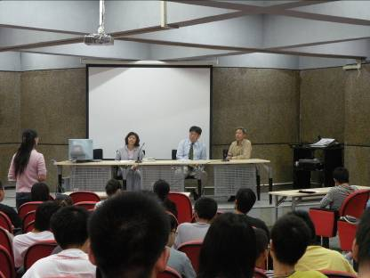

圖4 向湖南大學建築設計學院師生演講並進行交流討論
3.參觀天心閣古城區保護案例
長沙市湘江東岸天心區古城區（天心閣古城區）是長沙市民重要的休閒場所，對於培養後代子孫了解歷史淵源與傳承，極富教育意義。其位於天心閣歷史文化街區，緊鄰黃興南路步行商業街和南門口。街區北起天心閣，南至白沙路。主要街道有天心街、白沙街、里仁坡、六十碼頭、馮家灣、燕子嶺、社壇街等。天心閣、古城牆、白沙井、福王墓、妙高峰和湖南第一師範為主要名勝。因天心閣而得名的路有天心路、天心街、天心巷、天心裏和天心游路。因白沙井而得名的路有白沙路、白沙井街、白沙街、白沙巷、白沙嶺、白沙里和白沙游路。白沙井是長沙最重要的象徵之一，毛澤東曾在詞中稱為「長沙水」。近年來，長沙市政府曾經在井後的回龍山上開發房地產，影響了井水和周邊風貌，遭到眾多市民和社會各界人士的反對。最終政府停止開發房地產，並通過商業贊助和市民自籌資金興建了白沙古井公園。
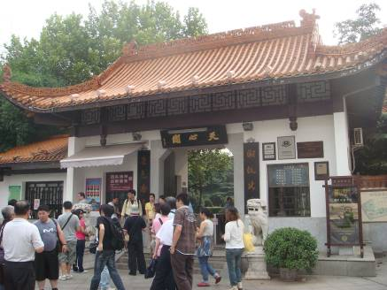

圖5 天心閣古城保護區
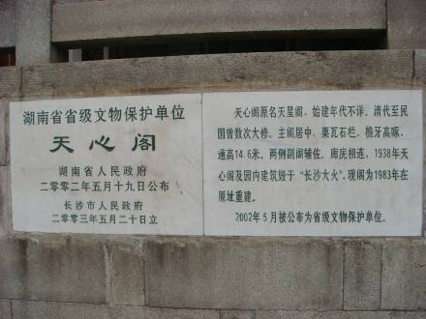

圖6 天心閣古城列為省級保護文物
4.參觀嶽麓書院國家級重點保護文物
嶽麓書院是中國最古老的書院之一，北宋開寶九年(公元976年)創辦，歷經宋、元、明、清各個朝代，迨及晚清(1903年)改為湖南高等學堂，相繼改為湖南高等師範學校，1926年定名湖南大學，歷史已逾千年。由古老的書院到湖南大學，一脈相承，被當世學者譽為罕見的「千年學府」。
嶽麓書院的大門，宋代曾名「中門」，因江岸建有石坊，名為「黌門」。現存大門系清同治七年（1868）重建，採用南方將軍門式結構，建於十二級台階之上，五間硬山，出三山屏牆，前立方形柱一對，白牆青瓦，置琉璃溝頭滴水及空花屋脊，枋梁繪游龍戲太極，間雜捲草雲紋，整體風格威儀大方。門額「嶽麓書院」為宋真宗字跡，因北宋大中祥符八年（1015），宋真宗以嶽麓書院辦學很不錯，又聞山長周式以德行著稱，特別召見周式，拜為國子監主簿，請他留在京城講學做官，但周式心系嶽麓，仍請歸院，皇帝就親賜「嶽麓書院」御匾懸掛於大門正上方，並賜經書等物，嶽麓書院從此名聞天下，前來求學者絡繹不絕，成為北宋四大書院之一。
書院大門兩旁懸掛有對聯「惟楚有材，於斯為盛」，上聯出自《左傳襄公二十六年》，下聯出自《論語泰伯》，源出經典，聯意關切，道出了嶽麓書院英材輩出的歷史事實。御書樓即藏書樓，是體現我國古代書院講、藏書、祭祀三大功能之一的藏書場所，嶽麓書院創建始即在講堂後建有書樓，宋真宗皇帝賜書後更名「御書閣」，元明亦稱「尊經閣」，位置因而變動，至清康熙二十六年（1687），巡撫丁思孔從朝廷請得十三經、二十一史等書籍，建御書樓於今址。清代中期，嶽麓書院御書樓已發展成為中國民間一座較大型的圖書館，藏書14130卷。今天的御書樓仍然作為古籍圖書館供書院教研人員及學生使用，藏書數量已逾五萬冊，大型工具書如《四庫全書》、《續解四庫全書》、《四部叢刊》、《四部備要》、《古今圖書集成》等均有珍藏。
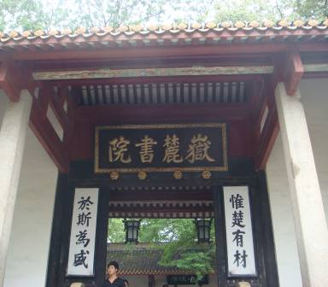

圖7 嶽麓書院列為全國重點級保護單位
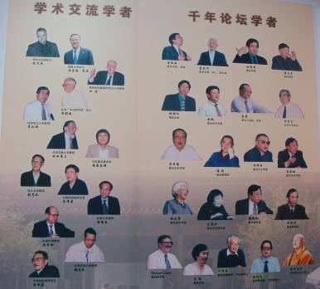

圖8嶽麓書院經常性舉辦論壇講座及學術交流活動
嶽麓書院現已被指定為國家級重點文物，並兼顧文物保存與再利用之作法，院內設有文物管理處，且延續其書院之功能作為學術研究單位使用，經常辦理論壇講座及學術交流會議。並設有研究所向外招生，授予專門史、中國古代史、中國哲學之碩博士學位，並自今年（2009）起開始招收大學部學生。據了解，該學院之建築實體有若修復需求，則由湖南大學建築學院柳肅教授之研究團隊提供實際支援與協助。
- 北京行程
1.參訪北京古代建築研究所
北京古代建築研究所隸屬於文物保護局，其主要業務為進行傳統古建築及與現代建築歷史保護之研究、修繕、規劃設計。該單位擁有一群古建築專業知識的科研人員，和實踐經驗豐富的文物建築工程設計人員，具有文物保護工程勘察設計（甲級）和建築工程設計專業。
該單位之研究課題涵括建築歷史、傳統建築美學、古建築和文物建築保護理論、古建築保護實用技術、城市建設與歷史風貌地區之關係等。研究成果包括利用高分子材料保護磚石文物、利用化學手段對文物建築進行防風化保護處理技術等。曾出版「司馬台長城」、「中國近代建築北京篇」、「宣南鴻雪圖志」、「四合院設計參考圖集」等研究著作。在設計業務方面則包括歷史風貌區區域規劃、文物保護單位保護利用規劃、古建築及近代文物建築保護修繕設計、重要歷史建築復原設計、現代功能和材料的仿古建築設計、古典園林建築設計、旅遊景點規劃、公共建築和普通民用建築設計等。建築設計風格上溯隨唐，跨宋、元、明、清至近代西洋建築形式，設計業務則擴及海外各地。
北京古代建築研究所坐落於北京先農壇古建築群內，先農壇是明清兩代皇帝祭祀先農諸神和太歲諸神和舉行親耕的地方，位於北京市宣武區南中軸線以西，與天壇東西相對，遙相呼應，屬全國重點文物保護單位。
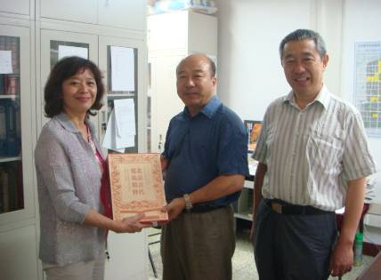

圖9 陳副所長與北京古代建築研究所韓所長、侯副所長互贈研究出版品

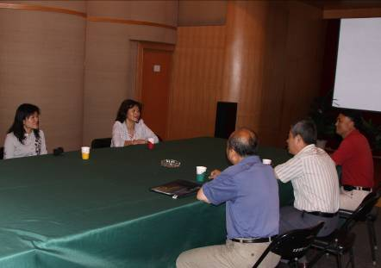

圖10 陳副所長與北京古代建築研究所韓所長侯副所長及同仁進行交流
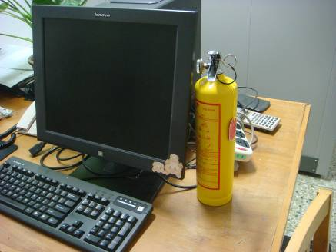

圖11 北京古代建築研所辦公室內「消防工作、人人有責」
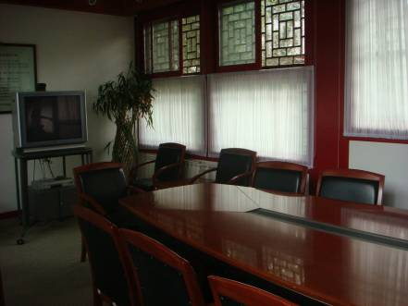

圖12 北京文物局利用古蹟作為辦公室使用
事實上，北京古代建築研究所現址即為明代時期神倉院內之合院建築，屬於靜態辦公用途。對使用單位而言，消防為保護古蹟首要之務，依法建築屋頂依法必須裝設避雷針，且室內所有管線採明管處理，並設偵煙消防器（不宜設灑水器），辦公桌上隨處可見乾粉滅火器。不僅如此，若遇損壞情形，仍遵循古法進行修復，以牆面為例，採用麵粉、泥、麻布、稻殼、豬血發酵混合成紅泥材料施作。
2.展覽及休憩用途之古蹟活化再利用案例：恭王府
恭王府位於中國北京市西城區前海西街17號，是清朝後期恭親王奕欣的府邸及花園，現在是全國重點文物保護單位。恭王府及花園原是清乾隆時代大臣和珅的府邸，後被抄家後賜給慶郡王愛新覺羅永璘，後由於慶親王的孫子愛新覺羅奕劻世襲降低為貝勒，由內務府收回，後於咸豐年間賜予奕欣作為府邸，稱為恭王府。1921年，恭親王奕欣的孫子溥偉、溥儒（溥心佘）將恭王府和花園抵押給天主教會，後由輔仁大學購置作為校舍，後先後為北京師範大學、中國音樂學院的校舍。恭王府建築曾部分為北京空調機廠佔用，1980年代撤出。2008年8月20日，修復後的恭王府全部對外開放。恭王府分為王府和花園兩部分，王府在南，花園在北，由高高的後罩樓將王府與花園分開。恭王府分中東西三路，分別由多過四合院組成，後為長160米的二層後罩樓。恭王府花園也分為三路。中路是西洋門、獨樂峰、蝠池安善堂及左右配殿明道堂、棣華軒、福字碑、邀月臺、蝠廳。東路是怡神所垂花門、大戲樓、芭蕉院，西路是湖心亭、澄懷擷秀。此外還有龍王廟、榆關、妙香亭、流杯亭、藝蔬圃等。

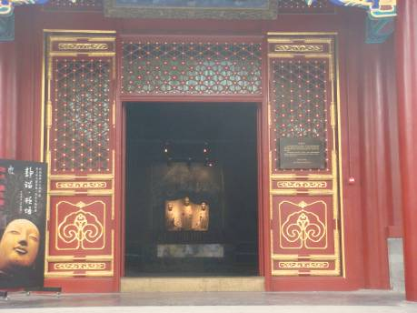

圖13 恭王府內建築群作為展覽場用途
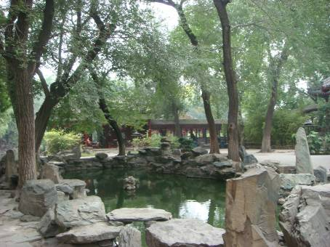

圖14 恭王府邸花園成為民眾休憩公園
3.北京舊城再生及歷史街區案例
(1)舊街區之再生案例：天安門前門外大街
前門是正陽門城樓與箭樓的統稱，是在元朝麗正門的位置上興建而成，明清時為北京內城正門。 正陽門城樓始建于明永樂十九年(1421年)，是北京最大的城門樓，因其位于皇城之前，俗稱“前門樓”。明清時箭樓多次遭火災，多次修建。清光緒二十六年(1900年)，箭樓首先毀于八國聯軍炮火，隨後八國聯軍在正陽門城樓上宿營時，因做飯失火，燒毀了城樓。 五牌樓往南是前門大街(也稱正陽門大街)。 它北起前門月亮灣，南至珠市口，全長840米。是北京中軸線最重要的地段。 前門大街最初介入市民生活還是在明朝嘉靖年間。嘉靖年間，商業的種子已經根深蒂固，經大運河北上的貨物到達通州張家灣碼頭，在前門外集散。到嘉靖二十三年，前門的景象已經是“市民搭棚蓋房，居之為肆”的繁華場所。 到了清代，正陽門外大街商業已形成規模，店鋪林立，商品齊全，從日用百貨到家具陳設，無所不有。在大街東邊市面房後，有肉市、布市、瓜子店，以南至豬(珠)市口大街、打磨廠、東河沿、鮮魚口、大蔣家胡同等街巷，這裏有全聚德、都一處等百年以上著名老字號。《桃花扇》作者孔尚任曾歌咏過：“前門輦路黃沙軟”，宣統時也有人描繪前門大街為“綠楊垂柳馬櫻花”。
如今的前門大街於2007年6月開始整修，依規劃將呈現出皇家御道和名清式樣的仿古建築，除了遷居的老店鋪之外，又引進三百多家國際連鎖店舖，展現百年前「天街」的氣魄，也象徵中國跨入了改革開放的新世紀。而在一旁的大柵欄古街，是聞名海外的百年商號聚集地，有句順口溜說「頭頂馬聚源、腳踏內聯陞、身穿八大祥、腰纏四大恆。」正是北京人對此地生活樣貌的寫照。

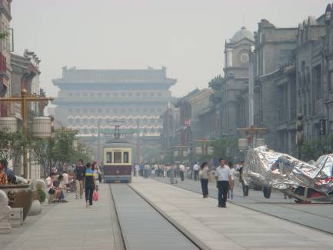

圖15 重建中的前門大街上仿古建築林立

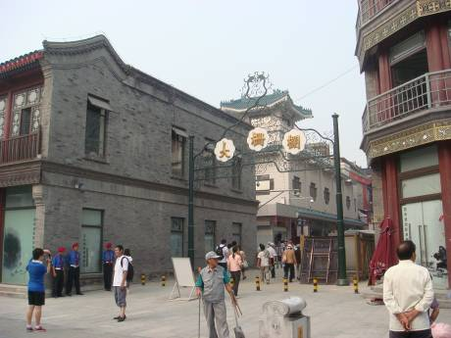

圖16 大柵欄是老北京人聚集的傳統街道

(2)南鑼鼓巷
南鑼鼓巷是中國北京東城區的一條衚衕，長約800米，南北走向，北抵鼓樓東大街，南至平安大街，位於北京歷史文化保護區中。南鑼鼓巷東西各和八條衚衕相交，西面自北向南分別是前鼓樓苑衚衕、黑芝麻衚衕、沙井衚衕、景陽衚衕、帽兒衚衕、雨兒衚衕、蓑衣衚衕、福祥衚衕，東邊自北向南分別是菊兒衚衕、後圓恩寺衚衕、前圓恩寺衚衕、秦老衚衕、北兵馬司衚衕、東棉花衚衕、板廠衚衕、炒豆衚衕。這些在元朝時沒有名稱，名稱是明朝以後逐漸演變來的。比如菊兒衚同，明代叫局兒衚同，後來改稱橘兒衚同，清代宣統時才稱菊兒衚同，後延續至今。整個街區猶如一條大蜈蚣，所以又稱蜈蚣街。
「裏坊」是中國古代居住區組織的基本單位，也是城市規劃建設的基本單位。在先秦稱為“裏”、“閭”或“閭裏”。從北魏開始，出現了“坊”的稱呼。唐長安，是當時世界上最大的城市，全城共建108坊。元大都規劃設計時仍延續了裏坊制，全城分為50坊，坊與坊之間是寬闊平直的街巷，猶如棋盤。明朝時，將北京劃為28坊，兩坊合併稱“昭回靖恭坊”。清代屬鑲黃旗。南鑼鼓巷曾叫羅鍋巷，乾隆15年(1750年)繪製的《全城全圖》改稱為南鑼鼓巷。現在的南鑼鼓巷街區北邊是鼓樓東大街，南邊是地安門東大街，西邊是地安門外大街，東邊是交道口南大街。由這4條街圍合的這塊長方形地塊，正是元大都的兩個坊。以南鑼鼓巷為界，東面是“昭回坊”。西邊是“靖恭坊”，南鑼鼓巷是兩坊間的分界巷。

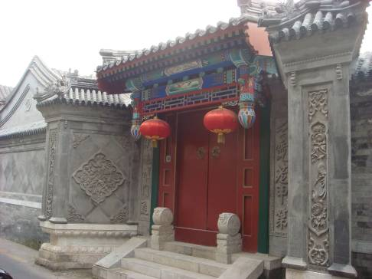

圖17 南鑼鼓巷內保存完好的宅第
如今，唐朝長安的裏坊早已無存，元大都裏坊構造在800多年的歷史變遷中，也已面目全非，但是，南鑼鼓巷地區卻還極為完整地保存著元大都裏坊的歷史遺存。
事實上，隨著改革開放後的經濟發展及國際化腳步加快，北京的特色胡同在近幾年正急速消失中，能完整留存下來又有特色的胡同愈來愈少，南鑼鼓巷可說是近年來被重新規畫包裝、結合商業發展還能留存些許人文特色的老街代表。
然而，在對應國際化與都市化的過程中，南鑼鼓巷也曾面臨與其他各國老街改造類似的問題，例如大型財團資金主導的開發計畫必須大舉拆遷原有胡同住宅群，由於開發帶來房價飆漲，住戶獲得之補償無法支應其在原居地附近購屋，因此釘子戶拒不遷移的例子時有所聞。目前被保留下的四合宅院多為單一產權之屋主所有，因此自行轉型或與財團合作為招待所、旅館等商業用途，也成為當地的豪宅區。
三、心得
此次赴大陸參訪，僅有7天的時間，參訪了長沙及北京兩個城市，行程十分緊湊，但也獲得許多寶貴的經驗，茲將心得綜整如下：
- 中國有五千年文化歷史，古蹟及歷史建築隨處可見，然隨著年久失修、使用目的或所有人變更、戰火損壞等，多需進行修補或更新使用。中國大陸當局逐漸體認到古蹟保存之重要性，因此投下大筆預算及精力。但是因為古蹟數量龐大，無法做到一致性的要求，因此更新後的成果參差不齊。所幸北京由於地處中國行政中心而得天獨厚，再加上國際開發商較前瞻的更新再利用思維，以及政府單位以及文物保存相關單位在區域規劃重整的協助，使得老舊建築與新建築和諧共存，形成文化氣息濃厚的空間氛圍，相關的成功經驗頗值得台灣進行老街舊社區等更新之參考。
- 對於家園一夕之間成為觀光重地的民眾來說，為了獲取發展帶來的預期利益，多數仍寧可選擇拆除而非保存。尤其某些經濟弱勢者因為拆遷補償不足以在原地購屋，成為固守家園的釘子戶，抗爭等社會事件時有所聞，足證古蹟保存與經濟發展之間的衝突是存在的。然而，古蹟所有權屬狀況是其能否成功的被保存下來的關鍵因素，同時，拆遷帶來的整體社會效益與個體住戶的利益之間的公平正義問題，也是執行單位必須正視的課題。
- 由於北京歷代以來皆為中國主要的行政中心，古蹟數量龐大，保存與再利用的機會遠高於我國，因此可看到許多政府部門、學術單位或研究團體，即位於歷史古蹟之中進行日常辦公。如湖南嶽麓書院，除內設文物管理處外，亦辦理研究所課程並授予學位，故稱之為千年學府實不為過。換言之，使用單位同時肩負起維護古蹟之責任的模式有其優點，此種靜態的再利用較不不易破壞文物，且可避免無人使用導致加速朽壞的缺點，是值得我國借鏡之處。
- 此外，中國大陸近年來由於經濟發展迅速，在各種公共建設帶動下，許多大型街區改造及重大工程紛紛進行，舊城街區中的更新規劃案，必須由政府單位會同消防、公安、城管單位共同會勘，方能核准完成驗收即取得使用資格。不僅如此，依據古蹟維護法規，屋頂必須設避雷針，屋內管線採明管設置，並強化偵煙等消防監控及聯通設備等，足見其對於古蹟維護之用心，比較兩岸不同之處及其後發展差別，可作為我國研擬相關措施之參考。
四、建議
- 我國1999年九二一地震造成臺灣古蹟與歷史建築嚴重損壞，凸顯古蹟保存科技的重要性。本所鑒於災區古蹟修復保存的迫切性，成立「古蹟暨歷史建築保存修復與活用科技計畫」，期能採用現代科技與工法，增加古蹟及歷史建築之抗震、防災、防潮、防蛀等機能，並增加存續年限。惟在計畫內容方面，以古蹟與歷史建築修復前、中、後各環節與科技相關之研究課題為主，例如劣化檢測、修復技術、修復工法與程式規範、保存環境建議、保存環境檢測評估、災害防治、再利用與永續發展等，研究主軸是結合建築與其他領域之專才，以科技手法投入修復保存工作，但對於古蹟活化及再利用之研究經驗略有不足。中國大陸既存之古蹟數量龐大，作為為日常使用的案例亦不在少數，因此累積了許多實際運用的經驗，這些經驗或有成功或有失敗，均可加以廣泛蒐集比對，作為未來研究課題或是修正目前之方向，以達到理論與實務並進之目標。
- 其次，此行看到中國大陸對於重點古蹟之維護可說已累積長期的史料蒐集與經驗傳承，特別是參訪了幾個實際進行保存工作的單位，其成立歷史至少在數十年以上，因此文獻史料之考據較為完整，亦有特定之工班進行施作。反之，我國對於古蹟及歷史建築之保存概念雖較為進步，但現存古蹟為數較少，且政府部門少有長期投注在古蹟測繪、修復及仿古設計之單位，累積之相關史料及文獻受限，能整合研究與實務方面的人才亦顯不足，是未來相關研究計畫對於人才培育可加以強化之重點。
- 對於已經衰頹無法修復的古建築而言，更新重建雖為比要措施，然而操作方式必須針對歷史空間給予適當的保存配套措施。由探討北京案例可看出，歷史街區之再造不僅著重在大規模整體規劃，同時也應將古蹟歷史元素植入新建建築中，以喚起民眾對自己居住環境的認同感，創造歷史空間之嶄新價值。因此，文化單位應與都市設計、建築管理單位協商訂定都市設計管制方法，以促成歷史空間與周圍建築的整體發展。同時應兼顧都市更新及歷史空間保存，建立地方組織架構，彙集居民的意識，將具有價值的歷史記憶轉化融入實質空間設計。
- 我國對於古蹟保存之觀念及科技雖較中國大陸為先進，然而仍有亟待加強之處。放眼未來，有關世界遺產保存的觀念與法令制度、文化資產活化觀念與日常管理機制、以及文化資產經營管理實務等課題，是具體推動古蹟保存再利用之重要環節，三者缺一不可，且在功能上相輔相成，極為重要。

